מדריך לpgp
pgp זה חלק הכי מסובך אך הוא חשוב מאד בתהליך מדריך זה מדבר על עבודה עם windows
נתחיל בהורדת text editor זה יעזור לנו בהמשך להורדת לחצו על הלינק
https://notepad-plus-plus.org/
עכשיו צריך להוריד את התוכנה שנעבוד איתה https://gpg4win.org/download.html
תורידו את ה2.3.0 pgp4win הראשון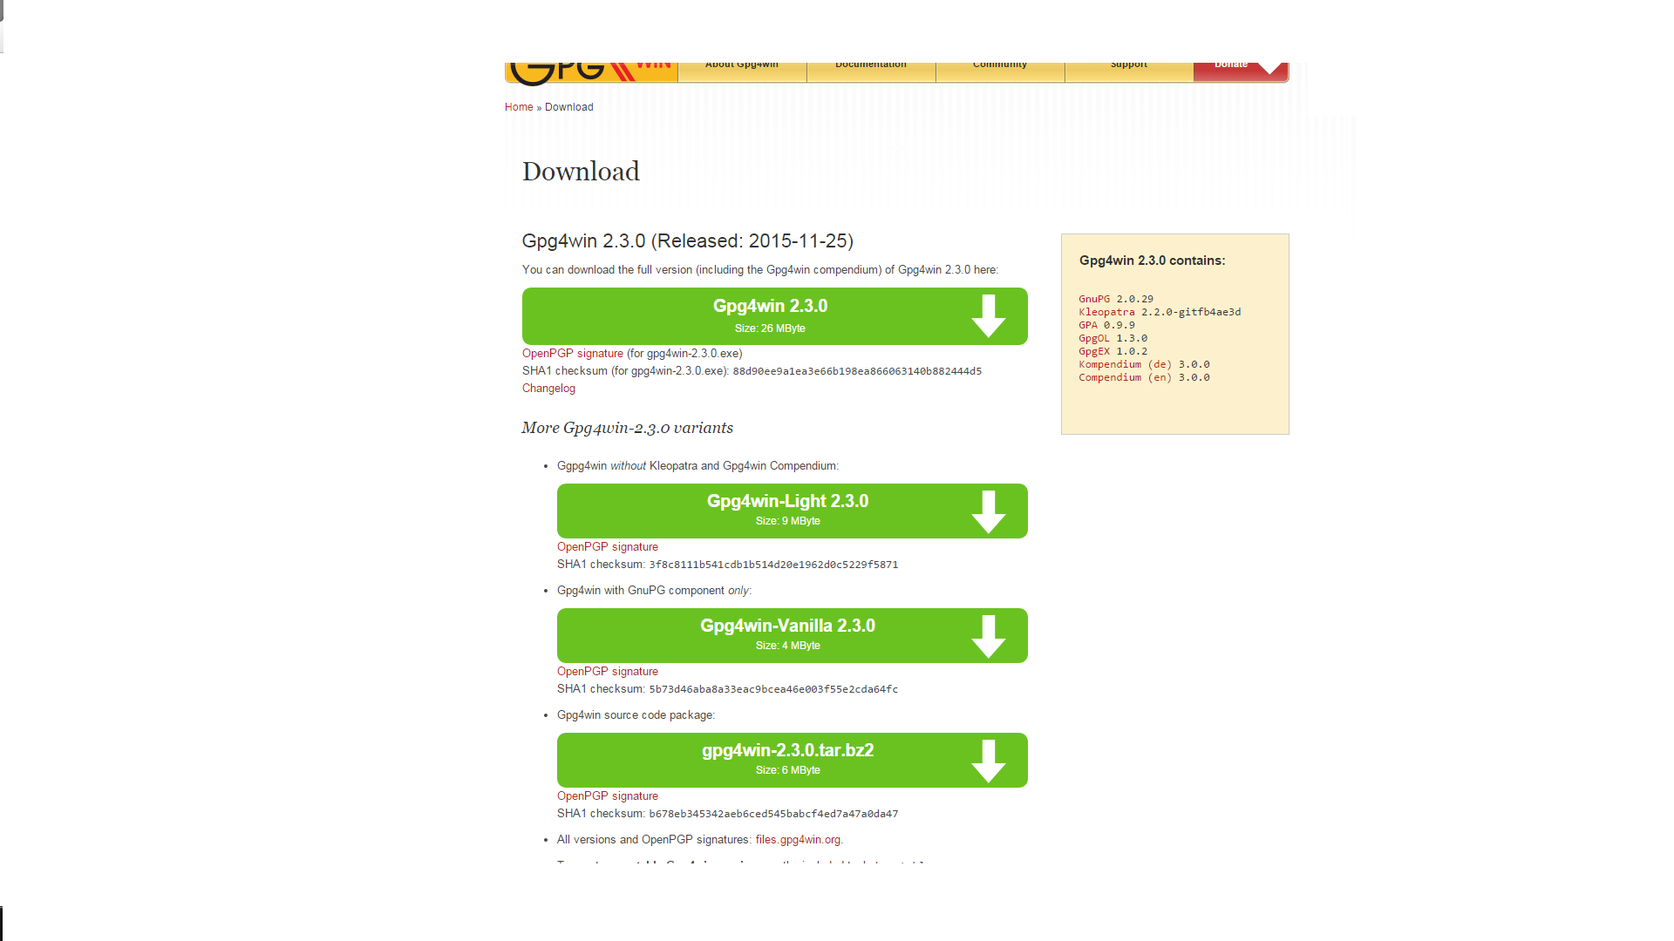
במהלך ההתקנה יעלה דבר כזה שימו לב שמה שמופיע אצלכם תואם לתמונה
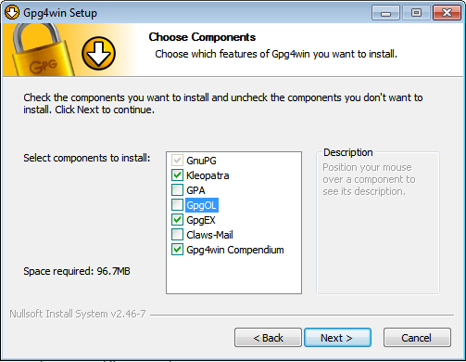
כעת המשיכו בהתקנה רגילה
אחרי שההורדה יסתימה יופיע לכם איקון של אישה עם שיער אדום בשם kleopatra וזאת התוכנה שתישתמשו בה אחרי שפתחתם אותה יפתח דבר כזה 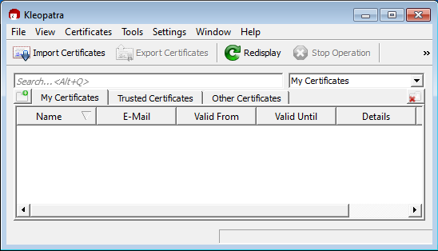
פתיחת מפתחה public key כעת תלחצו על הfile ואז תלחצו New Certificate
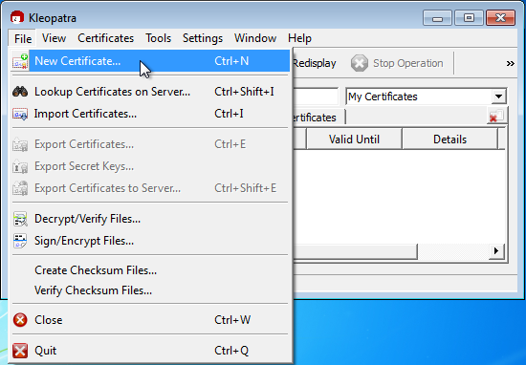

ואז יפתח חלון ותלחצו על ה Create a personal OpenPGP key pair
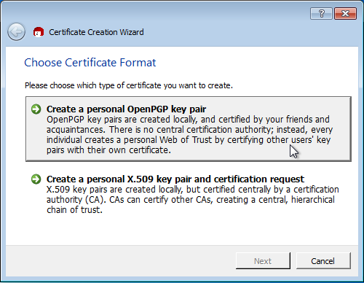
עכשיו הוא יבקש מיכם למלא פרטים ותעשו כך אך תשתמשו בשם שכתבתם במארקט ואל תשתמשו באימל האמיתי שלכם תפתחו אחד ואז אפשר למחוק אותו רק אל תלחצו עלnext עדין
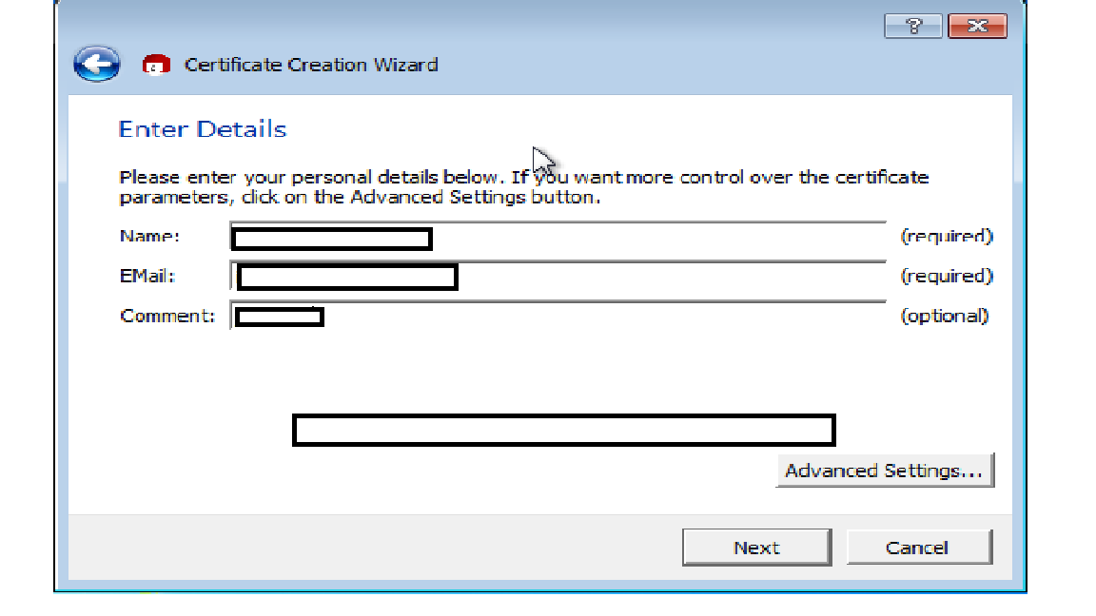

תלחצו על ההגדרות המתקדמות ואז חלון אמור להיפתח ותמלאו אותו בדיוק כמו בתמונה ואז תלחצו ok
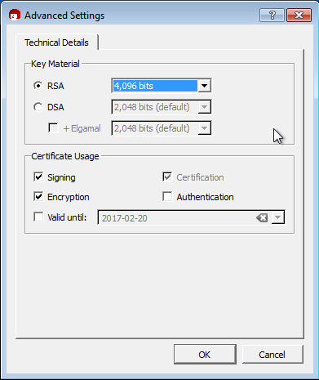

עכשיו תעברו על הפרטים לבדוק שהכול מדויק ותלחצו על create key
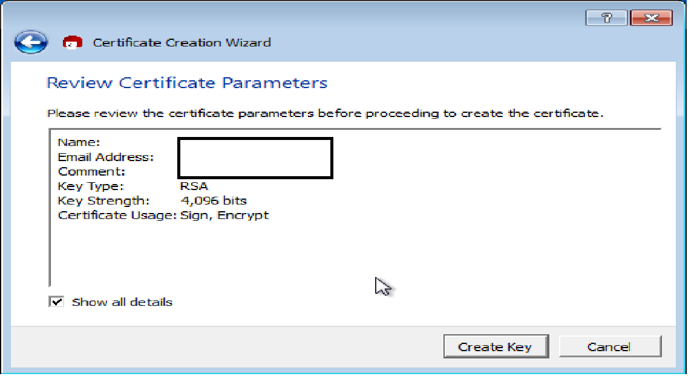
עכשיו עוד חלון אמור להופיע שיבקש מיקם סיסמא אז תעשו כך תשתמשו בסיסמא רנדומאלית ותיכתבו אותה על דף
עכשיו החלק הכי כיף בתהליך יפתח חלון ואל תלחצו next עדיין תשאירו אותו פתוח ותשתמשו במחשב תצפו
ב bud פורנו; ) תיתנו כיף למקלדת שילחץ רנדומאלית על מקשים ותורידו סרט כמה שיותר עדיף
כך יראה החלון
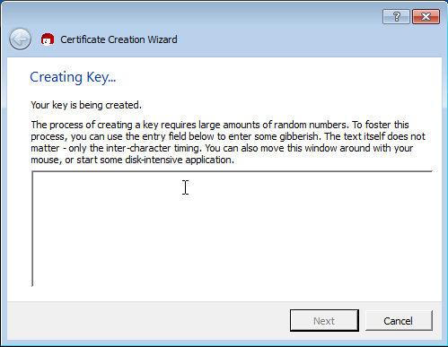
אחרי שעשיתם את כל זה תלחצו על סיום
עכשיו יופיע לכם דבר חדש בתוכנה 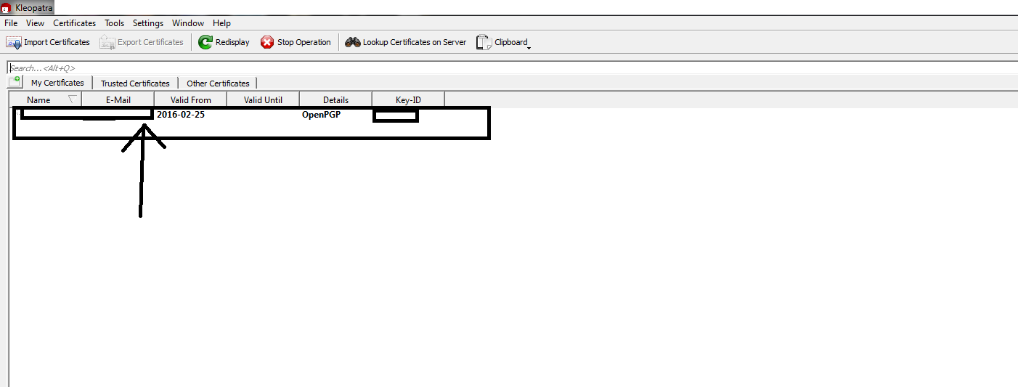

עכשיו תלחצו במקש הימיני של העכבר על הדבר החדש שיופיע כמו בתמונה ותלחצו על Export Certificates בלי זה לא יוכלו לשלוח לכם הודאות (זה ה public keyשלכם) 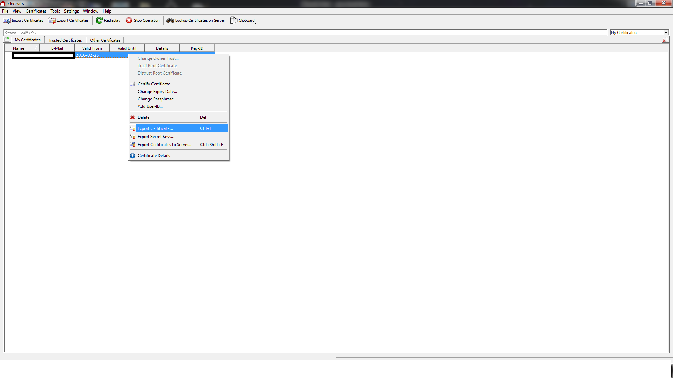ותשמרו את זה איפה שאתם רוצים ובאיזה שם שתרצו עכשיו שימו לב שלא תצליחו לפתוח את זה ולכן התקנו את התוכנה מקודם פתחו את הקובץ בעזרתה וזהו יש לכם את הpublic key שלכם תזכרו להוסיף אותו לחשבון במארקט חשוב להעתיק את הכול גם את ה begin pgp----- וכו... כך זה יראה (מפתח זה לא בשימוש)
-----BEGIN PGP PUBLIC KEY BLOCK-----
Version: GnuPG v2.3.0 (MingW64)

mQENBFJeMlwBCAChTdkIBuJroy+WXmtWPWqrZtQH0PByZXaQsRYFVd+uJozz+TU6
wiHtpzUFFBl8kx2FHUxBk6vQv6ZpiY69i1IdK9WuCtUGL9F7bHxrGaubofvmBESu
CeEZ97e0em/JA69KrHssdfddggwfbbfsnVSSAcN3vv/l9grRaJjPauFo5bPS3L3h
DfnVmiDwP+sP8OrmgL82xAtVlpSzfSrX6wZGT+jIs5AMN2bZBMb64rvWhft3DJKU
ru4m3FjTz8EmCHxBKO3XKGfbpNATy0Zu7cjocnD6AmMsG8azY0fZA4D19FEMxmz0
dE0WWc9k3Tz/S2K7OrKkndq5E5WwqHVzv8DZABEBAAG0HU51bWJlcnMgPE51bWJl
cnNAcmVkdHViZS5jb20+iQE5BBMBAgAjBQJSXjJcAhsDBwsJCAcDAgEGFQgCCQoL
BBYCAwECHgECF4AACgkQXagFKW21uiQM8Qf+NcFsdtoQy2XFDRZc3hpFrYwrDDyM
Ag8rxqWjmdU5d7oTqCqbUYKGX+qaCT5Cnt7hWKKoy19j3moGxthHMnwzffjxj3rH
U1v7B12/WQ3ylulPWwPheeDga+euM+NbybYzwDObICvQ7YsxDsK6Lp8DeSViCsRo
oZX/2LDuEg5FvAMUylLcEhLblOicBLQsm9uAYXOGuhKhO8ho8VEQacENQ2gD9OMf
oCiEDIQYYLa+4bf1geREe9Sl7Unp9rzrK8L/AoncyjrOKnqfwZF01EOiubkBDQRS
XjJcAQgA1CSKaXgaj6S8/M5W38gRHuNpsZEE6hvsM/y+oKdbvg7InNlVQEhLvXOF
8kOtu8+zgQuMnqSX/urEMBbEwAFWxWw6sfd+yRnrDpfBwBB4BHt8C2Q6UHYJumNi
vGYyfDe/g9o8wZSswuQ6Ohrylwh6Yr9V0syPlbukJQv2C9p3iloBFO8uXhBWkWUg
pOZTk8htsKLNOKI4ViEWq72tUh5cDA2YKgRt2iqCBH7swuCjHTsRjCKl79i99eVd
Ebl9FlnrTXPHKJDk5B7JgDL9bJu9tLSYpG9MontKQ4nYJHyoRismsiBaKXkb3dvF
/yVvn9/QPqx6O1MWr5B0P8AxmlJn7ZrE=

-----END PGP PUBLIC KEY BLOCK-----

עכשיו יש public key ויש private key לא להתבלבל

אין להראות לאף אדם ולשמור אותו בסודprivate key את ה
תלחצו שוב על המקום החדש שנפתח ותלחצו במקש הימיני של העכבר על הדבר החדש שיופיע כמו בתמונה למעלה ותלחצו הפעם על Export secret keys ויפתח לכם חלון שימו לב שהASCII ARMOR לחוץ כלומר שיש V לידו ותישמרו
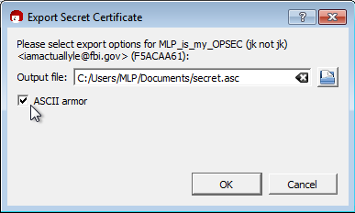
תשמרו אותו וזהו יש לכם את ה private key
עכשיו איך להכניס מפתח של מישהו אחר לתוכנה זה חייב לעשות כדי לשלוח הודעה ולפענח את ההודעה שלו
תעתיקו את המפתח של הבנאדם מאמרקט
ועכשיו תלכו לשורת משימות או task bar (זה מה שמופיע מימין למטה )תחפשו את האיקון תלחצו עליו עם מקש ימני בעכבר תעברו מעל לClipboard ויפתח עוד חלון ושם תלחצו על Certificate Import
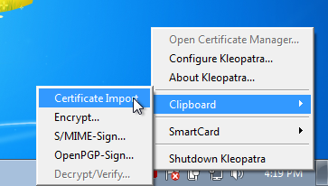

ואז פשוט תלחצו ok
תיכנסו לתוכנה ותיבדקו אם זה נוסף על ידי לחיצה על Other Certificates ואמור להופיע השם שלו שם
עכשיו צריך להכניס את ה private keyשלכם
תיכנסו לתוכנה תלחצו על File ואז על Import Certificates ויפתח חלון 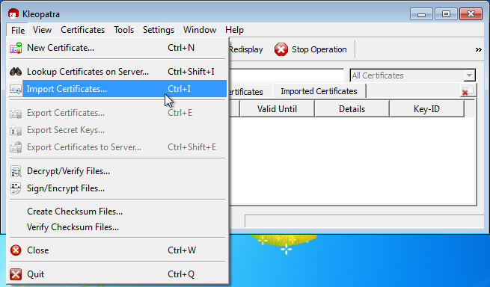תמצאו דרכו את המקום ששמרתם עליו את ה private key 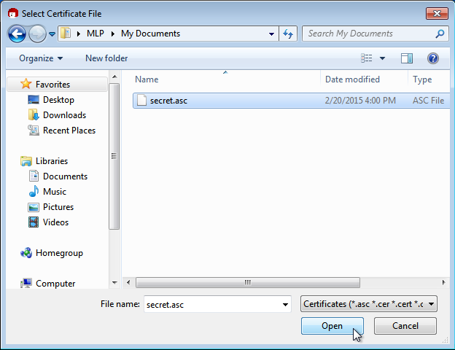

תלחצו על ה private key ולחצו אישור ואמור להופיע דבר כזה
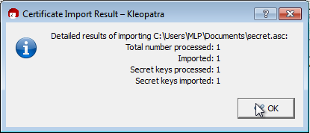
וכדי לבדוק אם זה עבד אתם אמורים לראות דבר כזה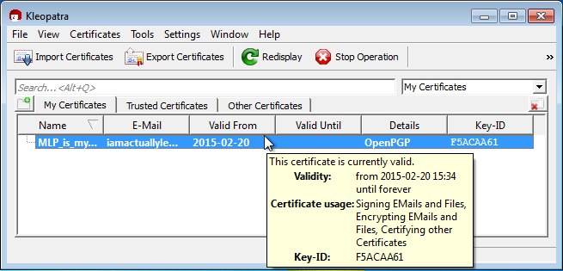

ושני שלבים אחרונים
הצפנת הודעה
כדי להצפין הודעה צריך קודם לכתוב אותה בתוכנה שהורדנו בהתחלה ואז צריך להעתיק את ההודאה שרשמתם
לחזור לאיקון למטה וללחוץ במקש ימיני על האיקון ולרחף מעל ל Clipboard ואז Encrypt יופיע ללחוץ עליו ואז יפתח חלון
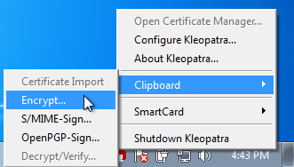

תלחצו על add recipient
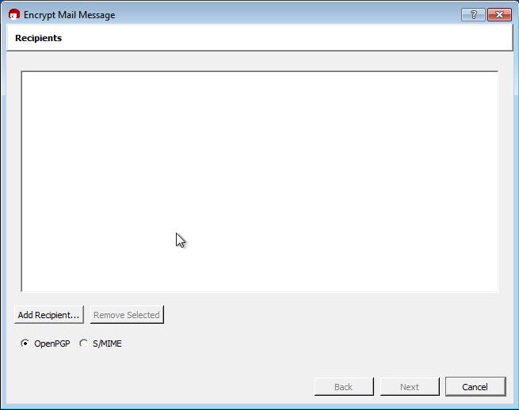
ואז יפתח חלון נוסף ותבחרו את מי שאתם רוצים לשלוח לו הודאה ואז תלחצו ok כמו בתמונה

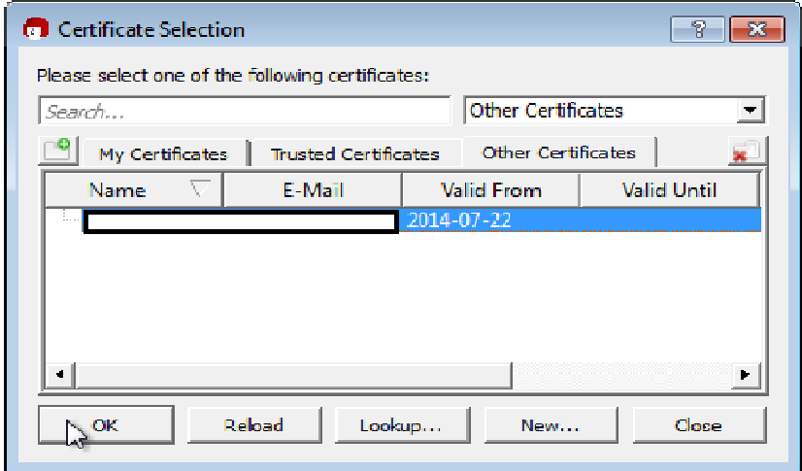

החלון האחרון שנפתח אמור להיסגר והשם של מי שאתם מנסים לשלוח לו אמור לעבור לחלון שעכשיו פתוח אז תלחצו next ויפתח חלון חדש ואז תלחצו ok
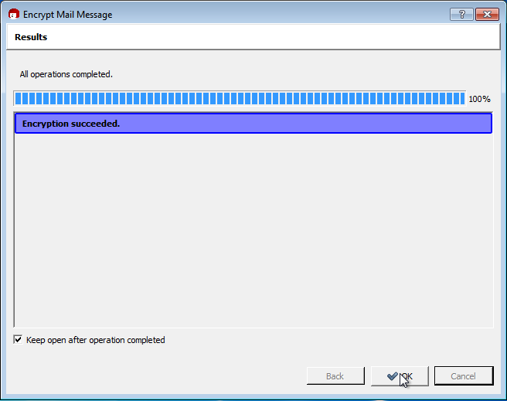

עכשיו ההודעה שמורה ב clipboard אז (לדוגמא) תפתחו המארקט תפתחו הודעה חדשה למי שאתם רוצים תלחצו הדבק ותשלחו כול עוד יהיה לו את המפתח שלכם הוא יוכל לקרוא את ההודעה אך ורק הוא יוכל לקרוא אותה

פענוח הודעה שהתקבלה
תעתיקו את כול ההודעה המוצפנת שהתקבלה
ואז תלחצו על במקש ימיני על האיקון למטה ולרחף מעל Clipboard ואז תלחצו על Decrypt/Verify
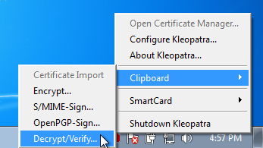
ואז יופיע חלון שיבקש את הסיסמא שלכם שכתבתם בהתחלה תכניסו את הסיסמא ותלחצו ok
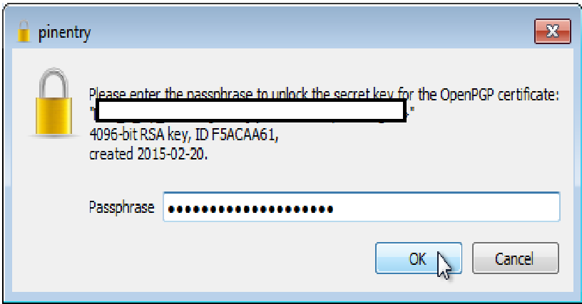
ואז יופיע עוד חלון שמאשר שפענוח הצליח ושההודעה נשמרה ב Clipboardאז תפתחו את התוכנה שהורדנו בהתחלה ותלחצו הדבק ואמור להופיע שם ההודעה שקיבלתם אחרי ההצפנה
אז זהו מקווה שזה עזר זה היה החלק הכי קשה וארוך ובלתי נסבל מצטער על שגיאות הכתיב ניסתי כמה שיותר לתקן זה היה החלק זה ניראה ארוך ומסובך אבל אחרי פעם אחת שאתם תעבדו איתו ותצליחו אז זה יראה לכם פשוט נילקח ותורגם מאתר
https://www.deepdotweb.com/2015/02/21/pgp-tutorial-for-windows-kleopatra-gpg4win/

